ĐÁP ÁN THI HỌC KÌ II NĂM HỌC 2016 - 2017
MÔN: VẬT LÝ – 12

MÃ ĐỀ 003
1C | 2A | 3C | 4C | 5D | 6B | 7A | 8C | 9D | 10A
11A | 12D | 13C | 14C | 15B | 16A | 17A | 18C | 19A | 20A
21D | 22D | 23D | 24D

PHẦN II. TỰ LUẬN:
Câu 1(0,5điểm): Tính chu kì dao động riêng của mạch.
Câu 2(0,5điểm): Nguyên tử phát bức xạ điện từ có bước sóng bằng 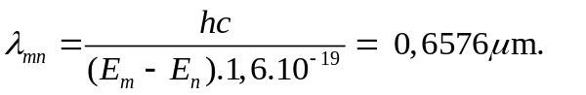
Câu 3(1điểm): Khoảng vân: 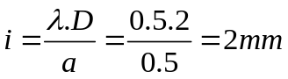
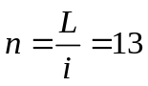
Số vân sáng: 13
Số vân tối: 14
Câu 4(1điểm): Xác định năng lượng dao động điện từ trong mạch.
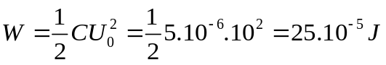
Tìm năng lượng điện trường: 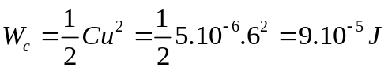
Năng lượng từ trường: 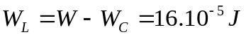
Tìm cường độ dòng điện: 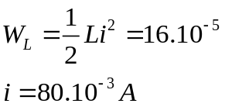
Câu 5(1điểm): Kí hiệu ΔU = 2.10³ (V) Δv = 6.10⁶ m/s
Ta có ΔW_{đ} = 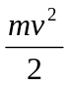- 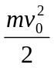 = eU_{AK} (*) với v₀ vận tốc electron ở catot
ΔW’_{đ} = 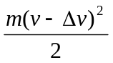- = e(U_{AK} - ΔU) .(**)
Lấy (*) – (**) ---> - = eΔU ----> v = 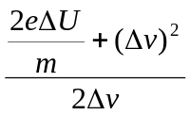 ≈ 6,16.10⁷m/s.

